記入例
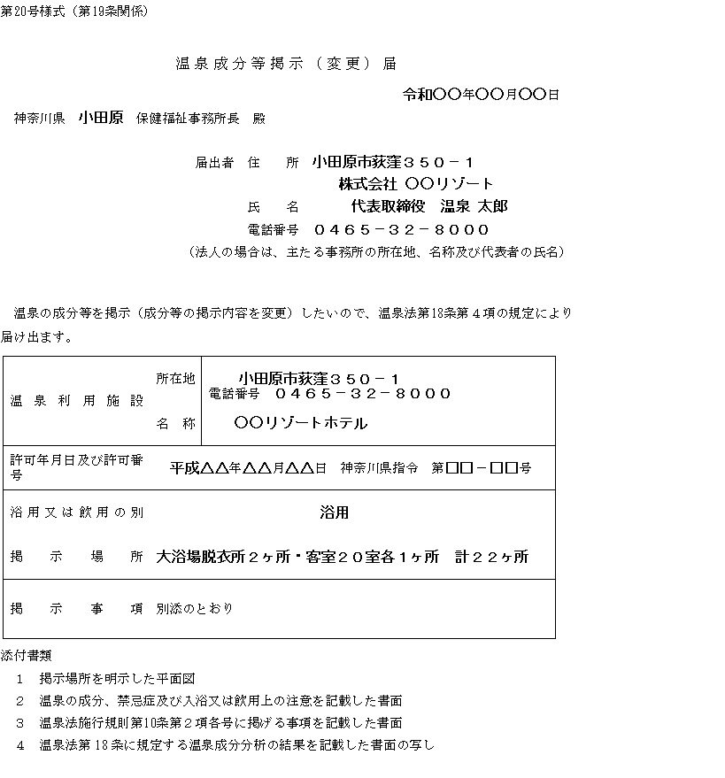
温泉利用許可の名義人の住所と氏名
(法人の場合は登記上の住所と法人名及び代表者名)を記入してください。
※押印は不要です。
温泉利用許可の
許可年月日と許可番号を
記入してください。
掲示証等を掲示する場所と
掲示ヶ所数を記入してください。
再分析による変更届の場合は不要です。

温泉の成分、禁忌症及び入浴上の注意事項掲示証
(作成例を参考に作成してください。)
登録分析機関に作成依頼することもできます。
※掲示ヶ所数分＋１枚持参してください。
成分に影響を与える項目(４項目)の掲示事項
(作成例を参考に作成してください。)
ひな型が小田原保健福祉事務所ホームページ
よりダウンロードできます。
※掲示ヶ所数分＋１枚持参してください。
温泉分析書(別表がある場合は別表も必要です。)

